**「大阪府石油コンビナート等防災計画」の推進について**

資料１

* **計画の進行管理**
* **第２期対策計画（平成30～32年度）の重点項目（案）**

**基本方針**

①第１期対策計画の重点項目で、未対策箇所が多い項目は「継続」して設定

※　同等の効果が認められる代替措置が講じられている場合は対策済とする

②ハード対策のみならず、ソフト対策も含め重点項目を設定

③ＢＣＰ関連項目（備蓄品、事業所の耐震化、優先業務、活動拠点など）を新たに設定

④津波避難計画の見直しに関し、人命尊重の観点から内容をさらに精査し、休日等の訓練など優先度の高い内容

を重点項目として設定

**重点項目**：従来のハード対策に加え、ソフト対策によるリスク低減も視点として設定〔すべて自主的取組み〕

1. **緊急遮断弁の設置**　　　　　　　　　　　　　　　　　　**⑤安全に係る企業活動の再点検（新規）**

**②管理油高（下限値）の見直し**　　　　　　　　　　　　　**⑥近隣事業所間の情報共有の強化（新規）**

**③重要施設等の浸水対策（新規）**　　　　　　　　　　　　**⑦BCPの策定・見直し（防災関連項目）（新規）**

**④建物の地震・津波対策（新規）**　　　　　　　　　　　**⑧津波避難計画の見直し**

大阪府石油コンビナート等防災本部では、「大阪府石油コンビナート等防災計画」を着実に推進し実効性を高めるため、平成27年度より防災計画の進行管理を行っており、特定事業所の協力のもと、各事業所における防災・減災対策の進捗状況をとりまとめて、毎年公表

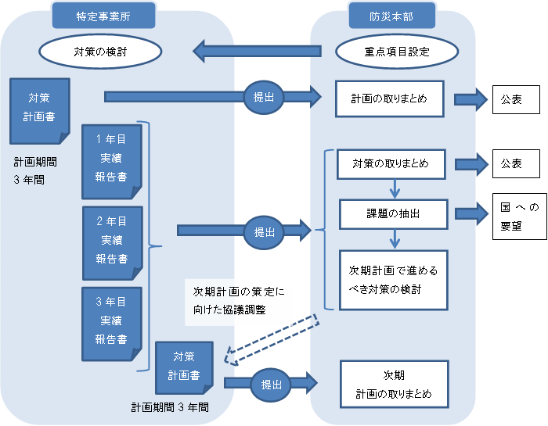



事務室



危害予防規定、日常点検項目、作業マニュアルなどの、想定される事故や自然災害の観点からの見直し

又は

弁閉止の作業手順策定及び

訓練実施などの代替措置の確立

緊急遮断弁の設置

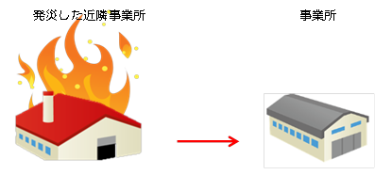

災害発生を想定した近隣事業者との対応手順の作成及び訓練　実施

管理油高の見直し、またはタンクへの注水の作業手順策定及び訓練実施などの代替措置の確立

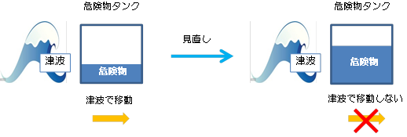

災害対応拠点の確保、備蓄品やマニュアルの見直しなど、防災に関連する項目のBCPへの整備

* **第１期対策計画（平成27～29年度）の進捗状況**

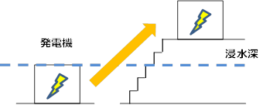

非常用発電機など高所移転、または高所への移動の作業手順策定及び訓練実施などの代替措置の確立

重点項目：ハード対策を中心に設定〔法定・自主的取組み〕

①浮き屋根式タンクの耐震化〔法定〕

②準特定タンクの耐震化〔法定〕

③球形高圧ガスタンクの鋼管ブレースの耐震化〔自主〕

④緊急遮断弁の設置〔自主〕

⑤管理油高（下限値）の見直し〔自主〕

⑥津波避難計画の見直し〔自主〕

進捗状況

・重点項目①から③については、ほぼ対策を完了

・重点項目④、⑤については、約半数のタンクで対策済

・重点項目⑥については、大半の事業所が避難経路の複数化

や入構者の安否確認方法などについて見直しを実施済

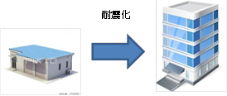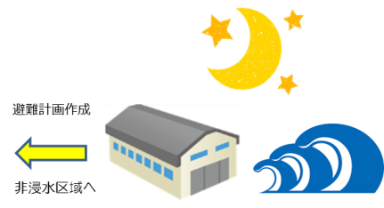

従業員の避難場所等の耐震化、または構内未浸水区域への避難の作業手順策定及び訓練実施などの代替措置の確立

休日・夜間を想定した避難の

規程整備及び訓練実施

**今後、事業者に、上記重点項目にかかる計画書を作成（目標設定）してもらい、第２期対策計画を策定・公表予定（平成29年度末）**